
Опросный лист на скважинный насос./ Questionnaire for well pumps.

Наименование покупателя/ Client | Контактный тел. / факс/Contact details | Ф.И.О. / адрес  /Contact person, address

Характеристика скважины и напорного водовода/  Characteristics of the well and pressure conduit |  | 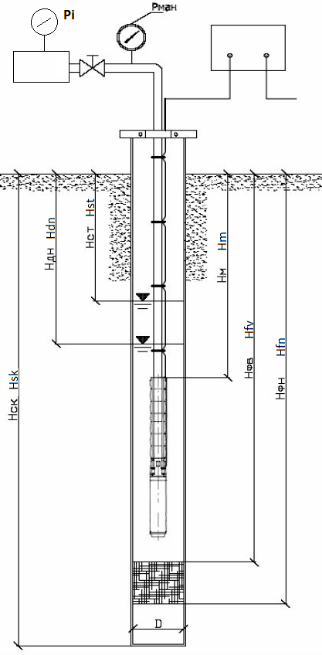

Дебит скважины, м³/ч
/ Well rate, m³/h

Производительность насоса, м3/ч
/ Capacity of pump, m³/h
Статический уровень (Нст), м
/ Static level (Hst), m
Динамический уровень (Ндн), м
/Dynamic level (Hdn), m
Глубина монтажа (Нм), м
/ Mounting depth (Hm), m
Верхняя отметка фильтра (Нфв), м
/ Upper mark of the filter (Hfv), m
Нижняя отметка фильтра (Нфн), м
/ Lower mark of the filter (Hfn), m

Глубина скважины (Нск), м
/ Well depth (Hsk), m
Диаметр скважины (D), м
/ Well diameter (D), m
Температура (Т), ⁰С
/ Temperature (T), ⁰С
Диаметр напорного трубопровода (d), мм
/ Discharge piping diameter (d), mm
Материал напорного трубопровода
/ Discharge piping material
Кол-во напорных линий – ед. (рабочих/ резервных)
/ Number of discharge lines – pcs (working/ stand-by)
Ри - избыточное давление (в том числе
давление воздуха) в резервуаре, м
Pi – excessive pressure (incl. Air pressure) in the reservoir, m
Pман –давление в оголовке, бар/атм –
Pman - head pressure, bar/atm
Местные потери, м
/Local loss, m
Потери по длине, м
Friction loss, m
Расчетный напор, м
Design head, m
Требуемый тип установки (горизонтальный, вертикальный)
/ Required installation type (horizontal, vertical)

Характеристика перекачиваемой жидкости
/ Liquid characteristics
Перекачиваемая жидкость  / Pimping medium |  | Содержание взвешенных веществ, мг/л  / Solids content, mg/l
Температура жидкости ,°С  / Temperature, °С |  | Минералогический состав  / Mineral composition
Плотность жидкости, г/см3  / Density, g/cm3 |  | Размер взвешенных частиц, мм  / Solids size, mm
рН жидкости  / pH value |  | Химический состав  / Chemical composition

Параметры электродвигателя и панели управления
/ Motor and control panel parameters
Режим работы постоянный/переменный  /Operating mode  continuous/ variable |  | Желаемое соединение к сети  D, Y, Y/D , автотрансф.  / Connection type D, Y, E/D, autotransf.
Напряжение питания, В  380/690/3000/6000/10000  / Voltage, V |  | Контроль насоса  / Pump control
Тип взрывозащиты
/ Explosion proof class

Частота, Гц  / Frequency, Hz |  | Номинальный ток, A  / Current, A

В настоящее время установлен насос / Currently operating pump -

Тип / Type –

Q, м³/час (л/с) /Q, m³/h (hp) – Показания манометра /Manometer data –

H,м / H, m - Место установки манометра(указать на схеме) -
/Installation place for manometer (mark at the scheme)
N,кВт / N, kW -

